ИГРОТЕКА
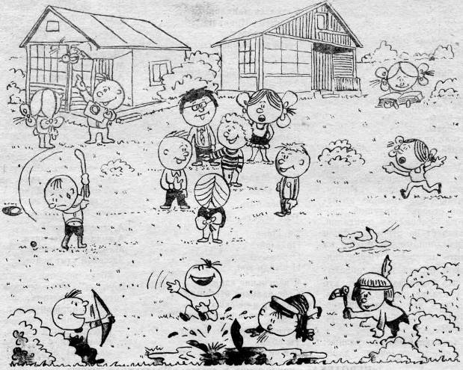

СЧИТАЛКА!
СЧИТАЛКА...
СЧИТАЛКА?

С чего начинается игра? Обычно для того, чтобы начать игру, выбирают ведущего или водящего, в некоторых случаях делятся на команды. Понаблюдайте за играющими ребятами, вспомните свое детство, и вы увидите, как быстро и весело это происходит. А помогают в этом считалки. Наверняка вы знаете не одну. Например, эту:
На златом крыльце сидели
Царь, царевич, король, королевич,
Сапожник, портной,
Кто ты будешь такой?
Выходи поскорей,
Не задерживай добрых
И честных людей.
Или такую:

Аты-баты,
Шли солдаты,
Аты-баты,
На базар.
Аты-баты,
Что купили?
Аты-баты,
Самовар.
Аты-баты,
Сколько стоит?
Аты-баты,
Пять рублей.
Аты-баты,
Аты-баты,
Выходи от нас
Скорей.

Обычно считалку говорит один из играющих. Все остальные становятся вокруг. Считают, как правило, по часовой стрелке. Ведущий, произнося слова из считалки, указывает на игроков. Если слова длинные, то можно их делить на слоги. Перед считалкой ребята договариваются, кто будет водить: тот, кто по считалке выйдет первым, или тот, кто останется последним, когда выйдут все остальные.
Считалки бывают разные: смешные и не очень, длинные и короткие, с понятным всем текстом или с набором никому непонятных слов. И в каждом городе, в каждой деревне есть свои любимые считалочки, непохожие на другие.

Тара – Мара
В лес ходила,
Шишки ела.
Нам велела.
А мы шишки
Не едим,
Таре – Маре
Отдадим.

Шла собака
Темным лесом
За каким-то
Интересом.
Инти-инти-интерес,
Выходи на букву «С».
Буква «С» не подошла,
Выходи на букву «А».
Буква «А» не нравится,
Выходи, красавица.

Катилась мандаринка
По имени Иринка
Кто ее найдет,
Тот и вон пойдет.

Кады – Мады,
Неси воды.
Корове пить,
Тебе водить.

1,2,3,4,5,6,7,8,9,10,
Выплывает белый месяц,
А за месяцем луна.
Мальчик девочке – слуга.
Ты подай-ка мне карету,
А я сяду и поеду,
Я поеду в Петроград
Выбирать себе наряд,
Синий, красный, голубой –
Выбирай себе любой.

Эй, Иван,
Полезай в стакан,
Отрежь лимон
И выйди вон.
Я вареньице варила,
Себе пальчик отварила,
Никому я не скажу,
Что без пальчика хожу.

1,2,3,4,
Мы живем в большой квартире.
И, конечно же, у нас
Есть и ванна, есть и газ.
Можно в баню не ходить,
Вот и все, тебе водить.

Солнце спряталось за гору,
Зайка в лес,
А мышка в нору.
Кто остался на виду —
Убегай,
Водить иду.
Тучка – белый парашют,
Очень я тебя прошу,
Отведи мою беду,
Позови мою звезду.
Пусть она как светлый разум
Луч пошлет на землю сразу.
Пусть дрожат мои враги.
Кто не верит —
Тот беги.

А во время этой считалки все играющие держат перед собой сжатые кулачки. И ведущий, который говорит считалку, на каждое слово ударяет по чьему-то кулаку.
Шла кукушка
Мимо сети,
А за нею малы дети.
Кук-мак,
Кук-мак,
Убирай один кулак.
А вот так можно разделиться на две команды. Два ведущих образуют ворота. Каждый из них загадывает себе какое-то слово или предмет, например, цвет, дерево, название фильма или сказочного героя. А в это время все и произносят слова:
А ути-ути-ути,
А куда же нам идти,
Мама-уточка идет,
За собой утят ведет.
Когда цепочка подходит к воротам, «мама-уточка» начинает с «воротами» разговор:
— Царь-царь, пусти в город.
- По что надо?
- Дочку (или сына, если последним в цепочке стоит мальчик) замуж выдавать.
- За кого?
- За...
А вот «за кого» придумывает мама-уточка.
После этого «ворота» поднимают руки вверх и пропускают всех, кроме последнего. Пока «мама-уточка» водит своих «утят» и вновь повторяет слова «А ути-ути-ути...», «ворота» спрашивают у того, кого они остановили, что ему больше всего нравится из загаданного. (Например: синий цвет или желтый цвет). Если игрок выбрал желтый цвет, он идет в команду к тому, кто этот цвет загадал. А к этому времени «мама-уточка» вновь подходит к «воротам» и вновь пытается «выдать кого-то замуж». Так продолжается до тех пор, пока все играющие не сделают свой выбор. Команды готовы. Несмотря на то, что деление продолжается достаточно долго, ребятам бывает весело и интересно. Можно разделить на две команды и побыстрее. Например, взять спички. Их количество должно быть равно количеству игроков. Правда, половина спичек должны быть короткими. Затем спички выставляются из кулака ровными концами, и все тянут жребий. «Длинные» - одна команда, «короткие» - другая.
Ну, что ж, начало есть. Играем!

ПОДВИЖНЫЕ ИГРЫ
Там, где подвижная игра, нет места скуке. Эти игры помогают сделать эмоциональную разведку, лучше познакомиться с ребятами. Подвижные игры всегда требуют от играющих двигательных усилий, направленных на достижение условной цели, оговоренной в правилах. Особенность подвижных игр – их соревновательный, творческий коллективный характер. В них проявляется умение действовать вместе с командой в непрерывно меняющихся условиях. Подвижные игры наиболее полно соответствуют природе детства.
Не сомневаемся, что Вы не один раз были участниками и организаторами подвижных игр. Поэтому давайте вспомним вместе, что самое главное в организации таких игр. Каждая игра имеет свою игровую задачу: «догони», «поймай», «найди» и др. Постарайтесь именно ею увлечь ребят, заинтересовать их. Иногда полезно сыграть на самолюбии ребят, выразив «сомнение» в их силе, ловкости. Нарисуйте перед детьми яркую картину предстоящего действия. Не стоит в начале ограничиваться одной лишь дежурной фразой: «А сейчас мы будем играть в...». Организуя подвижные игры, помните, что лучше, если Вы будете в них таким же участником, как и ребята. Каждая игра имеет свои правила. Четко объясните их. Эффективнее это можно сделать, если одновременно с рассказом Вы показываете действия, т. е. создаете образное представление об игре. Пусть кто-то из ребят повторит за Вами то, что потребует особого внимания в игре. Если во время игры правила не выполняются, приостановите игру, сделайте веселый комментарий происходящего и покажите, в чем ошибка. В ходе игры будьте эмоциональны и непосредственны. Подбадривайте ребят. Возможен и шуточный репортаж о происходящем. Если интерес к игре пропадает, попробуйте усложнить правила это обычно вдохновляет. Но помните: игра является игрой до тех пор, пока она дает действующим лицам широкий набор способов поведения, пока их действия нельзя заранее предугадать. Не упустите момент, когда игру лучше всего завершить. И еще, для некоторых игр требуется несложный инвентарь, приготовьте его заранее. Хорошо подумайте, где Вам лучше организовать игру. Пусть это будет удобное и безопасное место. Часто для проведения игр надо разбиться на команды, держите для этого в запасе несколько оригинальных считалок.
А теперь игры.

Заколдованный замок

Играющие делятся на две команды. Первые должны расколдовать «замок», а вторая команда – помешать им в этом. «Замком» может служить дерево или стена. Около «замка» находятся главные ворота – двое ребят из второй команды с завязанными глазами. Вообще у всех игроков этой команды глаза должны быть завязаны. Они произвольно, так, как им хочется, располагаются на игровой площадке. Игроки, которые должны расколдовать «замок» по команде ведущего начинают бесшумно двигаться к главным воротам. Их задача – незаметно дойти до ворот, пройти сквозь них и дотронуться до «замка». При этом игра считается оконченной. Но задача второй команды с завязанными глазами осалить тех, кто движется к «замку». Те, кого осалят, выбывают из игры. По окончанию игры ребята меняются ролями.
Перед началом игры надо оговорить одно условие: будут ли ребята из второй команды стоять на месте или они могут передвигаться по площадке.

Светофор
На площадке чертятся две линии на расстоянии 5-6 метров друг от друга. Играющие стоят за одной линией. Водящий стоит между линиями примерно посередине спиной к играющим. Водящий называет, какой-то цвет. Если у играющих этот цвет присутствует в одежде, они беспрепятственно проходят мимо ведущего за другую линию. Если такого цвета в одежде нет, то водящий может осалить перебегающего пространство между линиями игрока. Осаленный становится водящим.
А-рам-шим-шим
Водящий стоит в центре круга с закрытыми глазами и вытянутой вперед рукой. Все играющие бегут по кругу со словами:
А-рам-шим-шим,
А-рам-шим-шим,
Арамия-гусия,
Покажи-ка на меня.
На последние слова круг останавливается, и играющие смотрят, на кого указывает рука водящего. Тот, на кого показал водящий, входит в круг и встает спина к спине с водящим. Все хором произносят: «Раз, два, три». На счет «три» стоящие в центре Одновременно поворачивают голову. Если они повернули головы в одну сторону, то выполняют какое-то задание ребят — поют, танцуют, читают и т.д. После этого первый водящий уходит, а второй занимает его место. Если они повернули головы в разные стороны, то никакого задания им не даётся, первый водящий уходит, а второй начинает игру сначала.
Когда в эту игру играют более старшие ребята, они иногда вводят такое правило. Если в центре мальчик и девочка, и они повернули головы в одну сторону, то они должны поцеловаться. Если же в центре — два мальчика или две девочки, то они в такой ситуации просто пожимают друг другу руки.
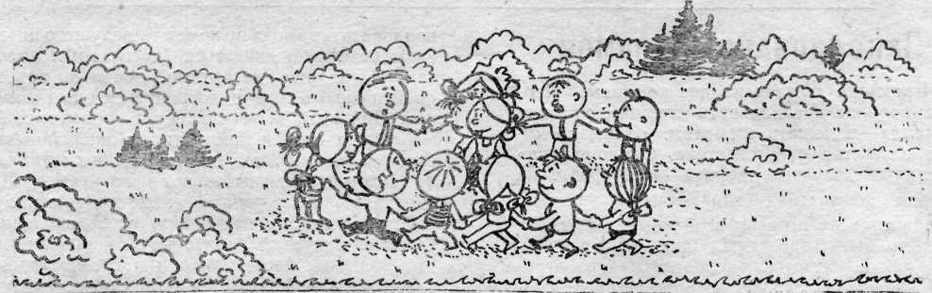

Заяц без логова

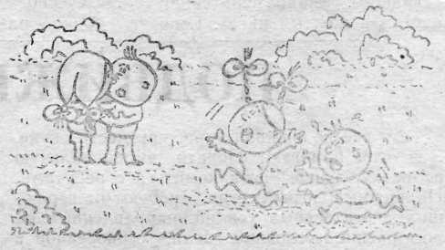
Участники игры стоят парами лицом друг к другу, подняв сцепленные руки вверх. Это «домики» или «логово зайца». Выбираются двое водящих — «заяц» и «охотник». Заяц должен убегать от охотника, при этом он может спрятаться в домик, т. е. встать между играющими. Тот, к кому он встал спиной, становится «зайцем» и убегает от охотника. Если охотник осалит зайца, то они меняются ролями.

Сантики-сантики-лим-по-по
Играющие стоят в кругу. Водящий на несколько секунд отходит от круга на небольшое расстояние... За это время играющие выбирают, кто будет «показывающим». Этот игрок должен будет показывать разные движения (хлопки в ладоши, поглаживание по голове, притоптывание ногой и т.д.). Все остальные играющие должны тут же повторять его движения. После того, как показывающий выбран, водящего приглашают в центр круга. В его задачу входит определить, кто показывает всем движения. Движения начинаются с обыкновенных хлопков. При этом на протяжении всей игры хором произносятся слова «Сантики-сантики-лим-по-по». В незаметный для водящего момент показывающий демонстрирует новое движение, все должны мгновенно его перенять, чтобы не дать возможности водящему догадаться, кто ими руководит. У водящего может быть несколько попыток для угадывания. Если одна из попыток удалась, то показывающий становится водящим.
Здравствуйте

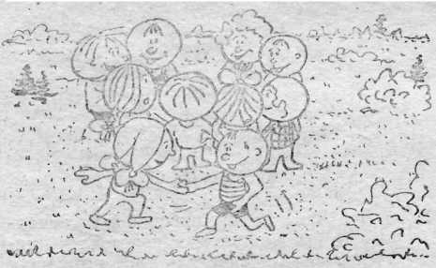
Все встают в круг лицом плечом к плечу. Водящий идет по внешней стороне круга и задевает одного из играющих. Водящий и играющий, которого задели, бегут в разные стороны по внешней стороне круга. Встретившись, они пожимают друг другу руки и говорят: «Здравствуйте». Можно еще назвать свое имя. Потом они бегут дальше, пытаясь занять свободное место в кругу. Тот, кто остался без места, становится водящим.
Отгадай, чей голосок?
Водящий отходит в сторону, пока играющие договариваются, кто будет подавать голос. Затем водящий встает в круг и закрывает глаза. Играющие идут по кругу со словами: «Мы собрались дружно в круг, повернулись разом вдруг, а как скажем «Скок, скок, скок». (эти слова произносит один человек), отгадай, чей голосок». Водящий открывает глаза и отгадывает, кто из ребят сказал «Скок, скок, скок». Если это ему удается, он меняется с говорившим местами. Можно дать водящему три попытки. Если он все же не угадывает, игра начинается сначала.
Водяной
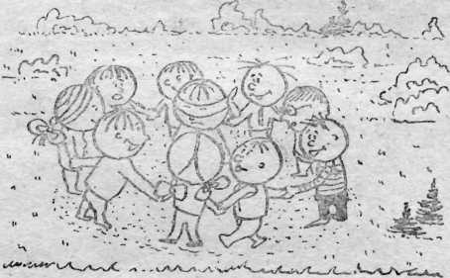
Водящий сидит в кругу с закрытыми глазами. Играющие двигаются по кругу со словами:
Дедушка водяной,
Что сидишь ты под водой,
Выгляни на чуточку,
На одну минуточку.
Круг останавливается. «Водяной» встает и, не открывая глаз, подходит к одному из играющих. Его задача — определить, кто перед ним. «Водяной» может трогать стоящего перед ним игрока, но глаза открывать нельзя. Если водящий угадал, он меняется ролью, и теперь тот, чье имя было названо, становится водящим.
Вороны и воробьи
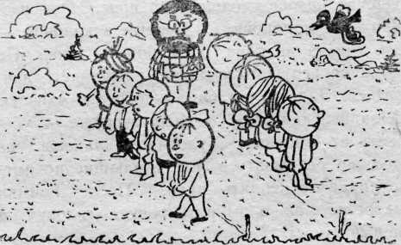
На расстоянии 1—1,5 метра чертятся две параллельные линии. От них отмеряется еще 4—5 метров и прочерчиваются еще по линии. Первые две линии — это линии старта, вторые — «домики». Команды выстраиваются спиной друг к другу около первых линий, т.е. на расстоянии 1 — 1,5 метров. Команд две, одна из них называется «воробьи», а вторая — «вороны». Ведущий встает между командами и называет слова: воробьи или вороны. Если ведущий сказал «вороны», то вороны догоняют воробьев, которые пытаются убежать за вторую линию, т. е. спрятаться в «домик». Все пойманные воробьи становятся воронами. Если ведущий говорит «воробьи», то воробьи бегут и ловят ворон. Игра может продолжаться до тех пор, пока в одной команде не останется играющих. Или игра идет определенное количество раз, и тогда побеждает команда, в которой больше играющих.
Белки, орехи, шишки
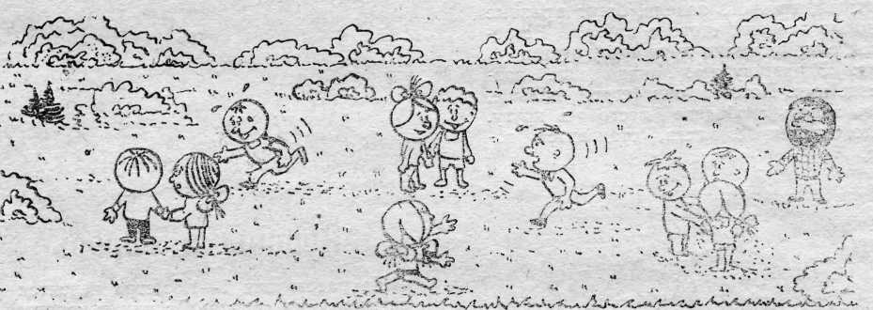
Все ребята встают, взявшись за руки, по три человека, образуя «беличье гнездо». Между собой они договариваются, кто будет «белкой», кто — «орехом», кто — «шишкой». Водящий один, гнезда у него нет. Есть в этой игре еще и ведущий, который произносит слова: «белки», «шишки», «орехи». Если он сказал «белки», то все белки оставляют свои гнезда и перебегают в другие. В это время водящий занимает свободное место в любом гнезде, становясь белкой. Тот, кому не хватило места в гнездах, становится водящим. Если ведущий говорит: «орехи», то местами меняются орехи и водящий, занявший место в гнезде, становится орехом.
Водящий и ведущий могут быть разными людьми, а может обе эти функции выполнять один человек.
Ведущим может быть подана команда: «белки, шишки, орехи», и тогда меняются местами сразу все.

Поймай хвост дракона
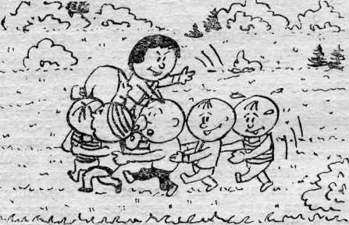
Ребята выстраиваются в колонну, каждый держит впереди стоящего за пояс. Они изображают «дракона». Первый в колонне — это голова дракона, последний — хвост. По команде ведущего «дракон» начинает двигаться. Задача «головы» — поймать «хвост». А задача «хвоста», в свою очередь, — убежать от «головы». Туловище дракона не должно разрываться, т. е. играющие не имеют права отцеплять руки. После поимки «хвоста» можно выбрать новую «голову» и новый «хвост».

Невод

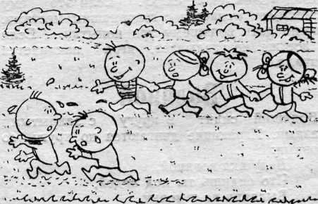
Игра проходит на ограниченной площадке, пределы которой нельзя пересекать никому из играющих. Двое или трое играющих берутся за руки, образуя «невод». Их задача — поймать как можно больше «плавающих рыб», т.е. остальных игроков. Задача «рыб» — не попасться в «невод». Если «рыбка» не смогла увильнуть и оказалась в «неводе», то она присоединяется к водящим и сама становится частью «невода». «Рыбки» не имеют права рвать «невод», т.е. расцеплять руки у водящих. Игра продолжается до того момента, пока не определится игрок, оказавшийся самой «проворной рыбкой».

Кот и мыши
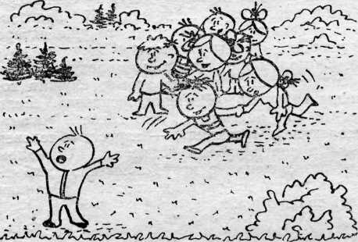
На расстоянии 10 метров чертятся две линии: за одной — домик «кота», за другой — домик «мышей». Водящий — «кот» спит в своем домике, а «мышата» идут к нему со словами:
Вышли мыши как-то раз
Посмотреть который час.
Раз, два, три, четыре,
Мыши дернули за гири...
(В этот момент «мыши» подходят к «коту» и даже могут его потрогать.)
Вдруг раздался страшный звон.
Побежали мыши вон.
После слова «вон» кот просыпается и бежит догонять мышей. Мышки должны спрятаться в своем домике. Те же, кого кот поймал, выбывают из игры или меняются ролями с котом.
Капканы
Шесть играющих встают парами, взявшись за обе руки и подняв их вверх. Это капканы, они располагаются на незначительном расстоянии друг от друга. Все остальные играющие берутся за руки, образуя цепочку. Они должны двигаться через капканы. По хлопку ведущего капканы «захлопываются», т. е. ребята, изображающие капканы, опускают руки. Те играющие, кто попался в капкан, образуют пары и тоже становятся капканами. В этой игре выясняется самый ловкий и быстрый из ребят — тот, кто сумел до конца игры не угодить ни в один капкан.
Берег и река
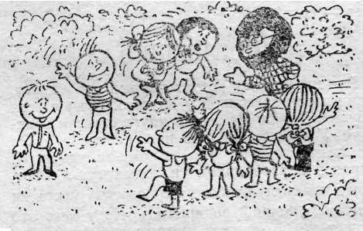
Эта игра требует от ребят внимательности. На земле чертятся две линии на расстоянии примерно в один метр. Между этими линиями «река», а по краям — «берег». Все ребята стоят на «берегах». Ведущий подает команду: «РЕКА», и все ребята прыгают в «реку». По команде «БЕРЕГ» все выпрыгивают на «берег». Ведущий подает команды быстро и беспорядочно, чтобы запутать играющих. Например: «БЕРЕГ, РЕКА, РЕКА, БЕРЕГ, РЕКА, РЕКА, РЕКА...». Если по команде «БЕРЕГ» кто-то оказался в воде, то он выходит из игры. Выходят из игры также те невнимательные игроки, которые во время команды «РЕКА» оказались на «берегу». Игра продолжается до тех пор, пока не определится самый внимательный участник. Его можно поздравить и начать игру заново.
Волки во рву
На площадке чертится коридор («ров») шириной до одного метра. Ров можно начертить зигзагообразный, где уже, где шире. Во рву располагаются водящие — «волки». Их немного — всего два или три. Все остальные играющие — «зайцы» — стараются перепрыгнуть через ров и не оказаться осаленными. Если до зайца дотронулись, он выбывает из игры или становится «волком». «Волки» могут осалить «зайцев» только находясь во рву. «Зайцы» ров не перебегают, а перепрыгивают. Если нога «зайца» коснулась территории рва, это значит, что он «провалился в ров» и в этом случае также выбывает; из игры.
Белки на дереве
Все играющие — «белки», они должны стоять на дереве (на деревянных предметах) или держаться за дерево. Между деревьями бегает «собака» — водящий. «Белки» прыгают, перебегают с дерева на дерево, а «собака» должна поймать (осалить) бегающих «белок». Если это ей удалось, «собака» и «белка» меняются местами. В игре есть условие: «собака» не должна трогать «белок», которые находятся на дереве. В эту игру лучше всего играть в роще, где много деревьев, но растут они не плотно.
Считалка
Все играющие стоят в кругу плечом к плечу и повернувшись лицом к центру. Они рассчитываются по порядку, и каждый запоминает свой номep. Водящий стоит в центре круга, у него нет своего места, но есть номер — например, ноль. Он должен быстро назвать два-три номера. Играющие, номера, которых назвали, должны занять одно из свободных мест. Если ему это удалось, он берет себе номер игрока, стоявшего здесь до него. Тот, кому места не хватило, становится водящим, и его порядковый номер — ноль.
Подмигиши
Все играющие стоят парами по кругу, один игрок за спиной у другого. Руки у всех опущены вниз. На линии круга стоит и водящий. У него за спиной нет партнера. Он должен посмотреть в глаза кому-нибудь из игроков первой линии и подмигнуть. Тот, кому подмигнули, бежит со своего места и встает за спиной водящего. Но у него это может не получиться, потому что игрок второй линии внимательно следит за водящим и если видит, что подмигнули его партнеру, может удержать его. Если он успел это сделать, водящий вынужден подмигивать еще раз, до тех пор, пока его подмигивание не окончится результативно. Если же игрок второй линии не среагировал вовремя и не успел схватить первого игрока, он становится водящим, т. с. встает в первую линию и сам начинает подмигивать. Игра может продолжаться долго, пока не наскучит.
Атомы и молекулы
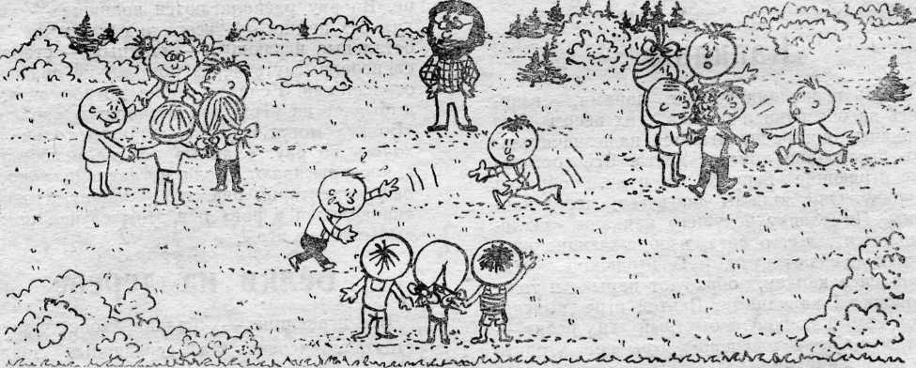
Все играющие беспорядочно передвигаются по игровой площадке, в этот момент они все являются «атомами». Как известно, атомы могут превращаться в молекулы — более сложные образования, состоящие из нескольких атомов. В молекуле может быть и два, и три, и пять атомов. Играющим по команде ведущего нужно будет создать «молекулу», т. е. нескольким игрокам нужно будет схватиться друг за друга. Если ведущий говорит: «Реакция идет по три!», то это значит, что три игрока - «атома» сливаются в одну «молекулу». Если ведущий произносит: «Реакция идет по пять», то уже пятеро играющих должны схватиться друг за друга. Сигналом к тому, чтобы молекулы вновь распались на отдельные атомы, служит команда ведущего: «Реакция окончена». Если ребята еще не знают, что такое «атом», «молекула», «реакция», — взрослый человек должен популярно им объяснить. Сигналом для возвращения в игру временно выбывших игроков служит команда: «Реакция идет по одному».

РУССКИЕ НАРОДНЫЕ ИГРЫ

Веселые подвижные игры — это наше детство. Кто не помнит неизменных пряток, жмурок, догонялок, салочек? Когда возникли эти игры? Кто их придумал? Наверное на эти вопросы нельзя найти точного ответа. Эти игры, как песни и сказки, созданы народом. Они отлично закаляют тело и душу. Игры эти требуют много движений, находчивости, смекалки, ловкости и упорства. Проводятся они обычно на свежем воздухе на открытой площадке. Участвовать в таких играх могут ребята самых разных возрастов. От дошкольников до старшеклассников. Правила их просты и понятны.

Салки
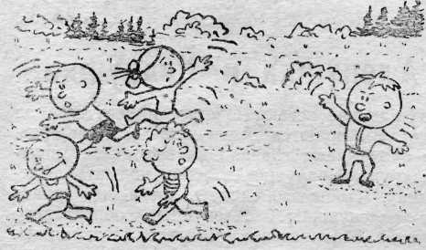
Сюжет этой игры очень прост: выбирается один водящий, который должен догнать и осалить разбежавшихся по площадке игроков.
Но у этой игры есть несколько усложняющих ее правила вариантов.
- Осаленный игрок становится водящим, при этом он должен бегать, держась рукой за ту часть тела, за которую его осалили. Первый же игрок, до которого водящий дотронется, сам становится водящим.
- Осаленный игрок останавливается, вытягивает руки в стороны и кричит: «Чай—чай—выручай». Он «заколдован». «Расколдовать» его могут другие играющие, дотронувшись до руки. Водящий должен «заколдовать» всех. Чтобы сделать это быстрее, водящих может быть 2-3 человека.

Прятки
Водящий, выбранный с помощью считалки играющими, становится в условленном месте с закрытыми глазами. Это место называется «кон». Пока водящий громко считает до 20-30, все играющие прячутся на определенной территории. После окончания счета, водящий открывает глаза и отправляется на поиски спрятавшихся. Если он увидит кого-то из укрывшихся игроков, он громко называет его имя и бежит на кон. В знак того, что игрок найден, надо постучать па кону о стену или дерево. Если найденный игрок добежит до конца и постучит там раньше водящего, то он не считается пойманным. Он отходит в сторону и ждет окончания игры. Водящий должен «застукать» как можно больше спрятавшихся игроков. В следующий раз водящим становится тот игрок, который был найден и «застукан» последним. (Или по решению играющих — первым). Каждый раз, когда водящий далеко отходит от кона, спрятавшиеся игроки могут незаметно подкрасться к кону и постучать там. В этом случае они не будут считаться обнаруженными.
Гуси
На площадке, на расстоянии 10-15 метров чертятся две линии — два «дома». В одном находятся гуси, в другом их хозяин. Между «домами, под горой» живет «волк» — водящий. Хозяин и гуси ведут между собой диалог, известный всем с раннего детства:
- Гуси, гуси!
- Га-га-га.
- Есть хотите?
- Да-да-да.
- Так летите!
- Нам нельзя. Серый волк под горой не пускает нас домой.
После этих слов «гуси» стараются перебежать к «хозяину», а «волк» их ловит. Пойманный игрок становится «волком».
Горелки

Играющие выстраиваются в колонну парами, взявшись за руки. Водящий стоит перед колонной в нескольких шагах, спиной к играющим. Он говорит:
«Гори-гори ясно,
Чтобы не погасло.
И раз, и два, и три.
Последняя пара беги!»
На слово «беги» пара, стоящая последней, должна быстро обежать колонну и встать впереди. Водящий тоже должен стремиться занять одно из мест первой пары. Тот, кому не хватило места, становится водящим. Вместо слов «последняя пара» водящий может произнести: «Четвертая пара», или «вторая пара». В этом случае всем играющим надо быть очень внимательными и помнить, какими по счету они стоят в колонне.
Красочки
Выбирается водящий — «монах» и ведущий — «продавец». Все остальные играющие загадывают в тайне от «монаха» цвета красок. Цвета не должны повторяться.
Игра начинается с того, что водящий приходит в «магазин» и говорит: «Я, монах, в синих штанах, пришел к вам за красочкой». Продавец: «За какой?». Монах: (Называет любой цвет, например «за голубой»).
Если такой краски нет, то продавец говорит: «Иди по голубой дорожке, найдешь голубые сапожки, поноси да назад принеси!».
«Монах» начинает игру сначала.
Если такая краска есть, то играющий, загадавший этот цвет, пытается убежать от «монаха», а тот его догоняет. Если догнал, то красочкой становится водящий, если нет, то краски загадываются вновь и игра повторяется.
У медведя во бору
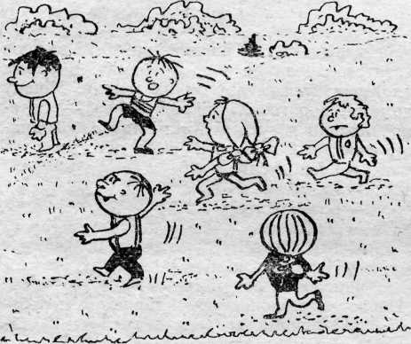
На площадке чертятся две линии на расстоянии 6-8 метров друг от друга. За одной линией стоит водящий — «медведь», за другой — «дом», в котором живут дети. Дети выходят из «дома» в «лес» собирать грибы и ягоды. Они подходят к медвежьей берлоге со словами:
«У медведя во бору
Грибы, ягоды беру.
А медведь не спит,
Все на нас глядит».
На последних словах «медведь» выскакивает из «берлоги» и старается осалить убегающих в свой дом детей. Осаленный «медведем» игрок становится «медведем».
Жмурки
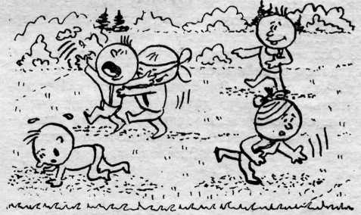
Игра проходит на небольшой ограниченной площадке, на которой нет опасных препятствий. Водящему завязывают глаза, или он просто зажмуривается. Он должен с закрытыми глазами осалить кого-нибудь из играющих. Играющие убегают от водящего, но при этом не заходят за пределы площадки и обязательно подают голос — называют водящего по имени или кричат: «Я здесь». Осаленный игрок меняется ролями с водящим.

Аленушка и Иванушка
Играющие встают в круг и берутся за руки. Выбираются Аленушка и Иванушка, им завязывают глаза. Они находятся внутри круга. Иванушка должен поймать Аленушку. Чтобы это сделать он может звать ее: «Аленушка!». Аленушка обязательно должна откликаться: «Я здесь, Иванушка!». Как только Иванушка поймал Аленушку, их место занимают другие ребята и игра начинается сначала.
Казаки-разбойники
Играющие делятся на две группы. Одна изображает казаков, другая — разбойников. У казаков есть свой дом, где в течение игры находится сторож. В его обязанности входит охрана пойманных разбойников. Игра начинается с того, что казаки находятся в своем доме и дают возможность разбойникам спрятаться (10-15 минут). Пока разбойники прячутся, они по ходу своего движения должны оставлять следы: стрелки, условные знаки или записки, где указывается место следующей отметки. Следы могут быть и ложные для того, чтобы запутать казаков. Через 10-15 минут казаки начинают поиски. Игра заканчивается тогда, когда все разбойники пойманы, а пойманным считается тот, которого увидели казаки.
Игру лучше проводить на большой, но ограниченной какими-либо знаками территории. По окончании игры казаки и разбойники меняются ролями.
Улочка
Удочка — это скакалка. Один ее конец в руке «рыбака» — водящего. Все играющие встают вокруг «рыбака» не дальше, чем на длину скакалки. «Рыбак» начинает раскручивать «удочку», пытаясь задеть ею по ногам играющих. «Рыбки» должны уберечься от «удочки», перепрыгнуть через нее. Чтобы «рыбки» не мешали друг другу, между ними должно быть расстояние примерно в полметра. «Рыбки» не должны сходить со своих мест. Если «рыбаку» удалось поймать «рыбку», т. е. дотронуться «удочкой», то место «рыбака» занимает пойманная «рыбка».
Необходимо соблюдать два условия: скакалку можно крутить в любую сторону, но нельзя поднимать ее от земли выше чем на 10-20 сантиметров.
Кошки-мышки
Для игры выбираются два человека: один - «кошка», другой - «мышка». В некоторых случаях количество «кошек» и «мышек» может быть больше. Это делается для того, чтобы оживить игру.
Все остальные играющие встают в круг, взявшись за руки — «ворота». Задача «кошки» догнать (дотронуться рукой) «мышку». При этом «мышка» и «кошка» могут бегать внутри круга и снаружи. Играющие стоящие в кругу сочувствуют «мышке» и чем могут, помогают ей. Например: пропустив через «ворота» «мышку» в круг, они могут закрыть их для «кошки». Или если «мышка» выбегает из «дома», «кошку» можно там запереть, т.е. опустить, закрыть все ворота.
Игра эта не проста, особенно для «кошки». Пусть «кошка» проявит и умение бегать, и свою хитрость, и сноровку.
Когда «кошка» поймает «мышку», из числа играющих выбирается новая пара.
Тише едешь
Водящий и играющие находятся по разные стороны двух линий, которые прочерчены на расстоянии 5-6 метров друг от друга. Задача играющих — как можно быстрее дойти до водящего и дотронуться до него. Тот, кто это сделал, становится водящим. Но дойти до водящего не просто. Играющие двигаются только под слова водящего: «Тише едешь, дальше будешь. Стоп!» На слово «стоп» все играющие замирают. Водящий, стоявший до этого спиной к играющим, поворачивается и смотрит. Если в этот момент кто-то из играющих пошевелится, а водящий это заметит, то этому игроку придется уходить назад, за черту. Водящий может смешить замеревших ребят. Кто рассмеется, также возвращается за черту. Игра продолжается. Кто же сумеет занять место водящего?
Али-Баба и разрывные цепи
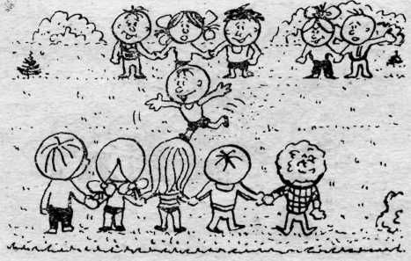
Играющие делятся на две команды и встают, взявшись за руки, лицом к команде противника, на расстоянии 5-7 метров. Игру начинает одна из команд словами: «Али-Баба!». Вторая команда хором отвечает: «О чем, слуга?». Вновь говорит первая команда: «Пятого, десятого, Сашу нам сюда!». При этом называется имя одного из игроков команды противника. Названный играющий оставляет свою команду и бежит к команде противника с целью разорвать цепь, т.е. расцепить руки игроков. Если ему это удается, он забирает в свою команду игрока, расцепившего руки. Если цепь не разорвалась, то он остается в команде противника. Игру команды начинают по очереди. Побеждает та команда, в которой через определенное время будет больше игроков.

12 палочек
Для этой игры нужна дощечка и 12 палочек. Дощечку кладут на плоский камень или небольшое бревнышко, чтобы получилось подобие качелей. Все играющие собираются около этих «качелей». На нижний конец кладут 12 палочек, а по верхнему один из играющих ударяет так, чтобы все палочки разлетелись. Водящий собирает палочки, а играющие в это время убегают и прячутся. Когда палочки собраны и уложены на дощечку, водящий отправляется искать спрятавшихся. Найденный игрок выбывает из игры. Любой из спрятавшихся игроков может незаметно для водящего подкрасться к «качелям» и вновь разбросать палочки. При этом, ударяя по дощечке, он должен выкрикнуть имя водящего. Водящий вновь собирает палочки, а все играющие снова прячутся. Игра заканчивается, когда все спрятавшие игроки найдены и при этом водящий сумел сохранить свои палочки. Последний найденный игрок становится водящим.

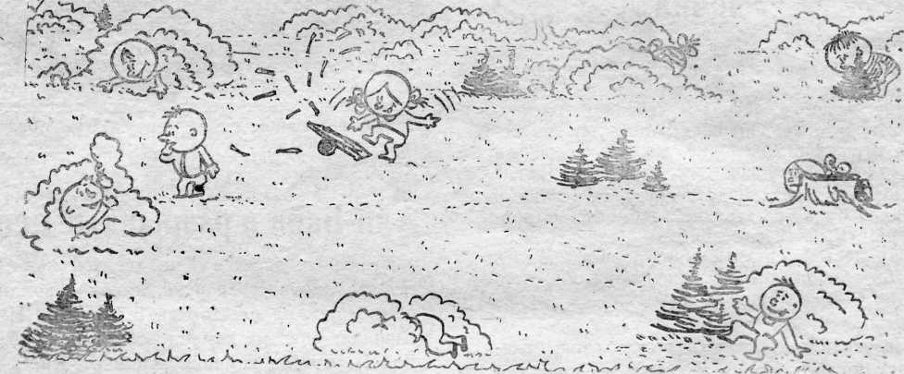

Слон
В этой игре участвуют две команды мальчиков по 6-8 человек. Одна из команд должна выстроиться в колонну. Каждый играющий нагибается, прижимает голову к поясу, впереди стоящего и при этом держится за него руками. Эта команда — «слон». Вторая команда должна «взобраться» на слона. Это делается так. Первый играющий встает со стороны «слоновьего хвоста», разбегается и, оттолкнувшись о спину последнего игрока — «слона», делает как можно больший прыжок на «слоновью спину». Он должен «приземлиться» так, чтобы не упасть со «спины» и даже не коснуться земли ногами. Затем прыжки совершают все остальные игроки из команды «наездников». Если кто-то из них не удержался и свалился со «слона», то игра прекращается, и команды меняются местами. Если же все прыгнули удачно, и никто не упал, то «слон» должен пройти с наездниками 8-10 метров. Если это «слону удалось», то игра также прекращается, и команды меняются местами.
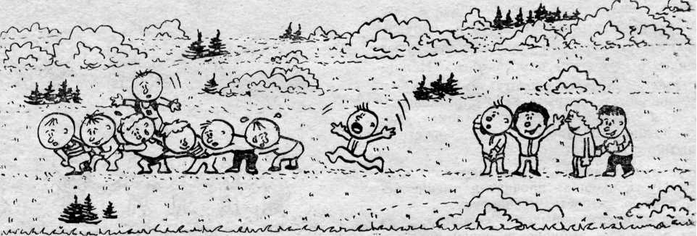
Игра требует не только ловкости, но и мужества, ведь прыжки порой причиняют боль игрокам, как той, так и другой команды.

ИГРЫ С ЭСТРАДЫ
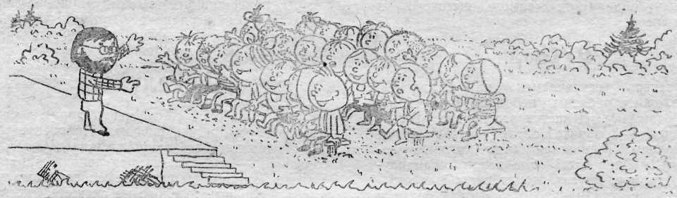
Вам, наверное, знакома такая ситуация: отряд или класс, школа или лагерь собрался в зале перед началом дела. Чем их занять? Мы советуем организовать игру. Она Ваш помощник. Каждый из ребят пришел с разным настроением, все пока разобщены. Игра с эстрады позволит Вам сконцентрировать внимание ребят, создать необходимый эмоциональный фон. Организуя игру, Вы, по сути дела, предлагаете ребятам совместную деятельность, достигаете эффекта коллективного сопереживания. А это значит — подготавливаете к восприятию предстоящего дела. Не забудьте, что игры с эстрады — это прежде всего хорошо организованное общение с залом. Перед началом любой Вашей игры поприветствуйте друг друга каким-нибудь оригинальным способом, скажите вначале шутку, улыбнитесь, это важно для ребят. Можно устроить перекличку отрядов, или пусть ребята хором скажут свои имена одновременно и быстро, а Вы «определите», кого еще нет. Теперь можно начинать игру. Только надо помнить об особенностях таких игр. Вспомним их вместе. Итак, самое главное — с чего начать? Попытайтесь создать установку на игру, как на нечто необычное. Пусть это будет для ребят проверкой их смелости, внимательности, быстроты реакции. А может Вы, как ведущий, будете соревноваться со всеми ребятами одновременно? Только не стоит начинать так: «Сейчас мы будем играть в игру...» Это сразу лишит интриги Ваше общение. Все Ваши слова, жесты должны быть убедительны, будьте эмоциональны и артистичны. Все может произойти примерно так: Вы неожиданно просите всех очень быстро повернуть голову направо, а затем налево. И тут искреннее изумление на Вашем лице должно убедить ребят в том, что произошло нечто странное, из ряда вон выходящее. Не меньше, чем землетрясение. Вы же сообщаете, что перепутали лево и право! Причина этого — невнимательность. Предложите ребятам потренировать свою внимательность и быстроту реакции. В этом Вам помогут игры: «Поехали», «Пожалуйста» и другие. После оригинального, творческого, веселого начала не забывайте творить и импровизировать на протяжении всей игры. Живо реагируйте на настроение зала. Если в аудитории есть ребята, которые популярны среди присутствующих, сделайте их непосредственными участниками игровых событий. Например, во время запуска космической ракеты, сообщите, что бортинженером и по совместительству космококом назначается Петров. Это обязательно вызовет оживление в зале. Еще бы! Петрова знают все. А если Николаеву, которую тоже знает весь коллектив, вы назначите руководителем центра управления полетом и доверите ей нажать заветную кнопку запуска — а это будет ее собственный нос — рев настоящего космодрома Вам обеспечен. Так что смело обращайтесь личностно к сидящим в зале, комментируйте их игровые действия. Немного юмора и даже иронии при этом не повредит. Но помните главное, нельзя обидеть человека. И еще, в ходе Вашей работы с залом организуйте соревновательные ситуации. Это очень соответствует сути игрового действия, помогает включить в игру всех. А сделать это очень просто. Поделите зал на две части. Назовите посмешнее эти команды. Скажем, «Цыбуля» и «Барабуля». Попробуйте с командами произнести эти названия хором. У кого лучше, дружнее? В ходе игры смотрите, кто выполняет Ваши задания веселее, четче. Можете «болеть» по очереди за каждую команду. Проверено: такое соперничество очень помогает организации игры, создает особую эмоциональную атмосферу. Не забудьте, что лучше всего завершить игру, когда эмоциональные переживания находятся в своей высшей точке. И пусть во всем Вам не изменяет чувство меры. Ну, что ж, начнем игру. Какую? Выбирайте.

Картошка
Предложите ребятам проверить внимательность, наблюдательность и быстроту реакции. Это очень просто сделать. Пусть на любой ваш вопрос ребята отвечают: «Картошка». Вопросы могут быть обращены ко всем, а иногда лучше спросить одного. Например: «Что у тебя на этом месте?» (показав на нос). Реакцию зала нетрудно представить. Кто ошибся — выходит из игры. Не забудьте самых невнимательных после первых двух вопросов простить, иначе вам не с кем будет продолжать игру. Вот несколько вопросов, которые можно задать:
- Что вы кушали сегодня на обед?
- А что вы хотели бы съесть на ужин?
- А кто это опаздывает и сейчас входит в зал?
- Что привезла вам в подарок мама?
- О чем вы мечтаете ночью?
- Как зовут твою любимую собаку?... и так далее.
Победителям — самым внимательным ребятам — вручите в конце игры шуточный приз — картофелину.
Пол, нос, потолок
Эта игра также является хорошей проверкой внимательности. Она очень проста, ее правила легко объяснить. Правой рукой покажите на пол и назовите: «Пол». Затем покажите на нос (лучше будет, если вы его коснетесь), скажите «Нос», а потом поднимите руку вверх и произнесите: «Потолок». Делайте это не торопясь. Пусть ребята показывают с вами, а называть будете вы. Ваша цель запутать ребят. Скажите: «Нос», а сами покажите в это время на потолок. Ребята должны внимательно слушать и показывать правильно. Хорошо, если вы весело прокомментируете происходящее: «Я вижу, у кого-то в четвертом ряду нос упал на пол и там лежит. Давайте поможем найти отвалившийся нос». Игра может повторяться много раз с убыстрением темпа. В конце игры можно торжественно пригласить на сцену обладателя «самого высокого в мире носа».
Футбол
А теперь встречаемся на «стадионе». Предложите ребятам небольшую футбольную разминку. Делается это просто. Вы — ведущий — говорите слова: «Над полем футбольным взвивается флаг, играют команды...» Одна часть зала хором скандирует «Динамо», другая вторит ей: «Спартак».
Не надейтесь наивно, что ребята сразу и охотно поддержат игру, и будут выкрикивать требуемые слова. Конечно, нет. Нужно разбудить в них спортивный азарт. А для этого разделите зал на болельщиков (фанатов) «Спартака» и «Динамо» (правая и левая половина), сделайте это с согласия детей. Назначьте на каждой трибуне самого главного болельщика — мальчишку, который пользуется авторитетом у ребят. Он сможет стать вашим помощником. По рядам распределите роли: пожилых болельщиков, которые кричат хрипло и кашляют, молодых болельщиков со стальными голосами и даже визжащих фанатов-девочек. Не требуйте выполнять ваши команды, а иронично просите об этом. Проскандируйте все вместе какие-то лозунги, проверьте, у кого это получается лучше, у «динамовцев» или «спартаковцев». Сделайте вид, что вы не разобрали, кто кричит громче, и попросите еще раз «организованно поорать». Как только вы почувствуете то, что зал включился в игру, начните сначала: «Над полем футбольным взвивается флаг... и вы увидите, что на этот раз получится звонкое «Динамо» и напористо «Спартак».
Начинаем матч. В футболе есть правила, будут они у нас. Если вы поднимите вверх руку с раскрытой ладонью, то болельщики хором должны крикнуть: «Штанга». Если рука вверху, но сжата в кулак, то это «Гол!» А если вы обеими руками показываете на пол, то болельщики должны – знать, что это «Мимо». А теперь вы договоритесь, что для спартаковцев вы будете подавать команды правой рукой, а для динамовцев — левой. Если ребята все поняли, начинайте репортаж о матче двух команд. Например: «Вот к воротам динамовцев приближается центр-форвард, удар! (вы поднимаете вверх раскрытую руку, ребята кричат «Штанга»). Еще удар! (опять раскрытая рука — «Штанга»). И еще удар! (опускаете руки вниз — «Мимо»). Да, не везет сегодня спартаковцам, а мяч тем временем уже у их ворот...» Так вы комментируете ход матча, называя при этом фамилии игроков, которые очень похожи на фамилии известных всему лагерю ребят. Ускоряйте темп комментария и игры, поддерживайте высокий эмоциональный накал. Когда игра начнет утомлять ребят, подведите итоги матча и поблагодарите великолепных болельщиков.

Пожалуйста
Это волшебное слово мы говорим тогда, когда о чем-нибудь просим. Попросите ребят выполнять все ваши команды, но при условии — вы будете предельно вежливы — после команды вы скажете слово «пожалуйста». Если вы это слово не скажете, команда не выполняется. Если договорились, то можно начать. Итак, «Поднимите правую руку вверх, пожалуйста... левую руку тоже поднимите, вверх, пожалуйста. Пожалуйста, сцепите руки... и теперь дружно расцепите...» Увидели, сколько в зале невнимательных? Весело прокомментируйте итоги игры. Можете повторить ее с другими командами еще несколько раз.
Ежики
А эта игра-кричалка помогает успокоить зал, если в этом есть необходимость. Вы убедительно просите мальчиков собрать в кулак все свои силы и сосредоточиться, потому что это испытание для настоящих мужчин. Вы обращаетесь с просьбой к девочкам, собрать в ладонь все свои душевные силы, так как это испытание на женское достоинство. Все сидящие в зале должны повторять за вами слова изображая некоторые из них движениями рук:
Прибежали, прибежали (имитируете движения бегуна). Ежики, ежики,
Наточили, наточили (изображаете руками заточку). Ножики, ножики,
Прискакали, прискакали (делаете скачущие движения). Зайчики, зайчики.
Ну-ка, вместе, ну-ка, дружно:
Девочки! — Мальчики!
Последние слова девочки и мальчики кричат отдельно. Вы определяете кто громче. Игру можно повторить, но в конце пусть будет не просто крик, а крик «шепотом». Кто тише?
Поехали...
Предложите ребятам вспомнить, где расположены на их лице нос, глаза, губы, где находятся другие части тела. Не забыли? Реакция зала однозначна: недоумение, веселье, остроты-реплики. А теперь мы проверим, так ли это. Совершим путешествие по самому себе. Все должны хлопать по коленям и хором приговаривать: «Поехали, поехали, поехали...» При этом игроки смотрят на ведущего и слушают его. Он, прерывая «движение», называет и показывает части тела (затылок, нос, рот, рука, глаза и т.д.). Ребята вслед за ведущим должны показать у себя ту же часть, которую он назвал. Нужно быть внимательным, так как может прозвучать слово «ухо», а вы в это время вслед за ведущим поглаживаете себе живот. Или ведущий говорит: «Затылок», а показывает на лоб. Кто самый внимательный? Давайте узнаем: «Поехали, поехали, поехали... Ухо. Поехали, поехали, поехали... Ухо соседа. Поехали, поехали, поехали...»
Во многом успех игры зависит от остроумного комментария.

Кто? С кем? Куда? Зачем?
Эта игра позволяет проверить быстроту реакции. Вы легко сможете объяснить ребятам условия. А они таковы: все, на кого вы показываете, должны мгновенно среагировать и ответить на ваш вопрос. Вот и все. Только при этом отвечать нужно словами, начинающимися на одну букву. Например, на букву «М».
Вы: Кто? 1 ребёнок: «Мама».
Вы: С кем? 2 ребенок: «С Машей»
Вы: Куда? 3 ребенок: «В Москву»
Вы: Зачем? 4 ребенок: «За молоком»
Вы объявляете очередную букву, быстро задаете вопросы и показываете, кому они адресованы. На размышление — доли секунды. Представьте только, какие в этой игре могут получаться оригинальные и веселые сочетания вопросов и ответов. Подбадривайте нерасторопных, смейтесь над удачными ответами, получайте искреннее удовольствие от этой игры. Пусть всем будет хорошо и весело.

Счет стихотворения
Предложите ребятам заняться арифметикой. Каким образом? Очень просто. Сосчитаем все вместе от одного до десяти. Кажется, никто не ошибся. А теперь давайте усложним счет. Для этого нам понадобится вспомнить стихи Агнии Барто, например, про бычка, который идет и качается. Прочитайте это стихотворение сначала сами, а потом вместе с детьми. Получается, что вы все вместе и умеете считать, и знаете стихотворение. А теперь попробуйте это делать одновременно и читать, и считать. У вас должно получится так: «Идет — раз, бычок — два, качается — три, вздыхает — четыре, на — пять, ходу — шесть, ой — семь, доска — восемь, кончается — девять, сейчас — десять, я — одиннадцать, упаду — двенадцать». Чувствуете, как, тяжело делать эти два простые дела одновременно? Давайте попробуем еще раз, но теперь «просчитаем» Мишку, которого уронили на пол. Внимательно слушайте, как будут считать ребята. Постарайтесь шутливо прокомментировать особенно «удачные» ошибки. Морально поддержите тех, кто не справляется. А теперь устраивайте экзамен по арифметике. Экзамен будут сдавать две команды — правая и левая. У одних будет экзаменационный счет по стихотворению «Наша Таня», у других — по «Зайку бросила хозяйка...». Создавайте дух соревновательности между экзаменуемыми командами. Пусть экзамен получится не только строгим, но и веселым.

